Jednotka
Sboru dobrovolných hasičů obce Čistá u Horek

Zpráva velitele JSDH obce Čistá u Horek za rok 2004
- Čerpání finančních prostředků na JSDH v roce 2004
- Vyčlenění finančních prostředků na JSDH pro rok 2005

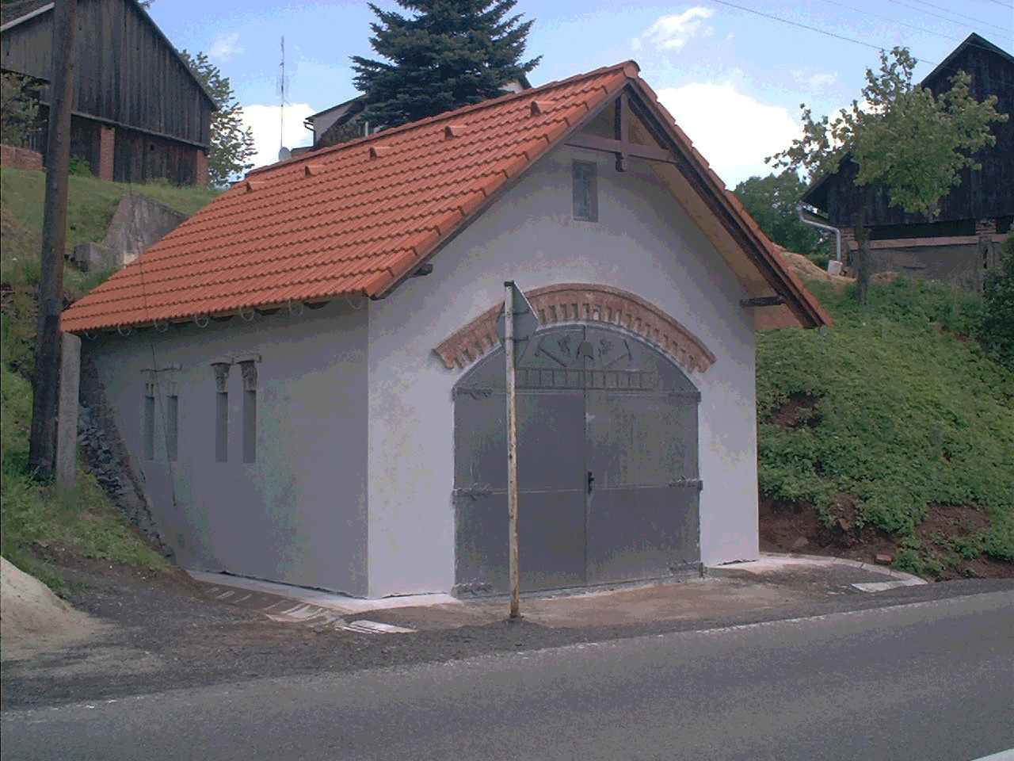

Zpráva velitele JSDH obce Čistá u Horek za rok 2004

Rok 2004 se dá hodnotit jako rok relativně klidný. Jednotka zasahovala celkem třikrát. Všechny tři zásahy byly v obci.

První zásah byl 3. února v budově sokolovny v Čisté. Po pádu ledové plotny na elektrickou přípojku zde hasiči dokončili vypnutí elektřiny a ohlídali místo do příjezdu VČE. Spolupracovali jsme s zde s Policií, která shodou okolností v těchto místech měřila rychlost.

Další zásah, tentokrát u požáru, jsme měli 2. května odpoledne, kdy nás přivolali místní myslivci, protože hořel kontejner s odpadem u hřbitova. Vyjeli jsme jen s Nissanem, protože poblíž je hydrant. Natáhli jsme jeden proud „C“ a silně kouřící kontejner rychle uhasili. Je pravda, že odpadky tam ještě nějaký čas doutnaly, ale už bez možného šíření. Kontejner byl evidentně zapálen. Buď šlo o nedbalost nebo o úmysl. Ještě, že tu nebylo moc odpadků, jinak hrozilo rozšíření na přilehlou obřadní síň.

V červnu jsme chtěli dětem zajistit dopravu a techniku na námětové cvičení v rámci kempu. Bohužel nás zradila Tatra, takže výjezd byl jen s Nissanem. (T 805 je teď díky péči strojníků už zcela funkční).

Posledním výjezdem byl zásah na havárii vodovodu a následné zajištění dodávky vody v sobotu 11. prosince. Hledali jsme nejprve místo úniku a pak informovali postižené domácnosti. Ve spolupráci s SDH Nedaříž pak byla zajištěna náhradní dodávka vody, kdy jejich cisterna stála celý den na parkovišti u restaurace Čistá.

Členové zásahové jednotky pak v rámci členství ve Sdružení hasičů Čech, Moravy a Slezska pomáhají při výchově mladých hasičů v obci, udržují hasičská zařízení (stovky brigádně odpracovaných hodin na rekonstrukci staré zbrojnice), pracují pro obec (údržba zeleně, zázemí v tělocvičně atp.). V roce 2004 jsme pracovali i na poli prevence, kdy byly provedeny dvě přednášky ve f. Walraven.

Bohužel v roce 2004 nebylo provedeno v obci žádné námětové ani taktické cvičení. V roce 2005 se toto zlepší, neboť již nyní jsou připravovány plány na dvě cvičení.

Ladislav Jiřička, velitel JSDH

Jednotka sboru dobrovolných hasičů obce Čistá u Horek

Čerpání finančních prostředků na JSDH v roce 2004

Účel: Rozpočtováno: Čerpáno:
Správní poplatky za zdravotní prohlídky 3.000,- Kč 0,- Kč
Školení dvou strojníků a jednoho velitele družstva 6.000,- Kč 7.534,- Kč
Školení řidičů na maják 5.000,- Kč 3.000,- Kč
STK na hasičském autě 1.000,- Kč 1.030,- Kč
Instalace měniče na Nissan Patrol 3.000,- Kč 2.729,- Kč
PHM a maziva 6.000,- Kč 5.463,- Kč
Zdvihací zařízení (sušák na hadice) 9.000,- Kč 4.078,- Kč
Rezerva 3.000,- Kč 1.358,- Kč

Celkem: 36. 000,- Kč 25.192,- Kč

V roce 2004 se nepodařilo zrealizovat zdravotní prohlídky členů zásahové jednotky. Věc sice byla projednána s lékaři, ale fakticky se prohlídky neuskutečnily. Začalo se s nimi však hned v lednu 2005.
V ÚHŠ Bílé Poličany byli proškoleni dva strojníci (Bjelka – obnova, Kendík – nový) a jeden velitel (Lejdar – nový). V současnosti má jednotka dva velitele a pět strojníků. Oba velitelé mají zároveň funkci řidiče s profesním osvědčením. Tři strojníci mají rovněž zároveň funkci řidiče s profesním osvědčením. Splnili jsme tím požadavky na odbornosti v typu jednotky. Na školení členů jednotky bylo rozpočtováno 6.000,- Kč. Skutečnost je mírně vyšší, což je způsobeno zohledněním refundací zaměstnavatelům a bohužel i tím, že nám opět nebyla poukázána dotace z HZS, ačkoli jsme podmínky pro její získání splnili a věc několikrát urgovali.
Školení řidičů na maják (obnova profesního osvědčení) – zde byly náklady nižší. Bylo to způsobeno sjednáním konečné nižší ceny za toto školení se zkušebním komisařem.
Pravidelná každoroční technická kontrola zásahového Nissanu mírně podražila, takže čerpání bylo překročeno o 30,- Kč.
K hasičskému automobilu se váže další položka – instalace měniče napětí. Zde byly rozpočtovány 3.000,- Kč, skutečnost byla o 271,- Kč nižší, tedy relativně dodržen rozpočet. Instalací tohoto zařízení se šetří akumulátory v automobilu, čímž by se teoreticky měla prodloužit jejich životnost.
Stejně tak téměř vyčerpána byla položka PHM a maziva, kde bylo nedočerpáno 537,- Kč. PHM a maziva jsou používány do zásahového Nissanu, T 805, dvou stříkaček a motorové pily.
K další úspoře, avšak jen dočasné, došlo v položce „sušák na hadice“. Bylo zakoupeno zdvihací zařízení v částce 4.078,- Kč. Sušák však ještě nebyl dokončen a jeho realizace je přesunuto do roku 2005.
Z položky „rezerva“ bylo čerpáno 1.358,- Kč. Tyto prostředky byly použity na nákup chladiče k jedné stříkačce, u níž došlo k prasknutí vložky vnitřního chlazení. Zde se ukázala nutnost položku „rezerva“ do rozpočtu právě kvůli takovýmto případům zařadit.

Jednotka sboru dobrovolných hasičů obce Čistá u Horek

Obec Čistá u Horek
-členům zastupitelstva obce-

V Čisté u Horek dne 31.1.2005

Věc: Vyčlenění finančních prostředků na JSDH pro rok 2005

Žádáme o vyčlenění finančních prostředků z rozpočtu obce Čistá u Horek na rok 2005.
Náklady na jednotku předpokládáme následující:

Školení řidičů na maják 2.500,- Kč
TK na hasičském autě a přívěsech 2.500,- Kč
PHM a maziva 8.000,- Kč

Povinné zdravotní prohlídky členů jednotky 3.000,- Kč

Výměna oleje, oprava brzd na Nissan Patrol 11.000,- Kč
Dokončení zdvihacího zařízení (sušák na hadice) 8..000,- Kč

Pracovní stejnokroje 7.500,- Kč
Rezerva 5.000,- Kč

Celkem: 47. 500,- Kč

Tučně vytištěné položky jsou nezbytné pro zachování akceschopnosti jednotky a vyplývají ( mimo PHM ) ze zákona.

Školení řidičů absolvuje periodicky 5 členů jednotky, jeden by měl být nový( sladění fce strojníka s řidičem). Povinné zdravotní prohlídky absolvuje 10 členů jednotky (poplatek za osobu 300,- Kč). Technická kontrola bude muset být nově provedena mimo auta i na obou požárních přívěsech. Náklady na pohonné hmoty jsou kalkulovány dle spotřeby v roce 2004 s přihlédnutím k růstu cen.
Největší položkou rozpočtu je investice do techniky – servis zásahového Nissanu. Pravidelnou údržbu provádějí strojníci z jednotky. Slouží ve dvojicích v měsíčních směnách. Automobil je v užívání jednotky již téměř pět let a větší servis na něm nebyl prováděn. Z toho důvodu by bylo dobré provést výměnu olejů, filtrů a s odkazem na zjištění STK rovněž opravu brzd (za vozidlem je tahán přívěs o váze 900,- kg!). Cena údržby byla vykalkulována p. Synkem ve Studenci na 11.000,- Kč ( 8.050,- nové díly i oleje a 2.950,- potom práce a celková DPH). Jedná se o zhodnocení obecního majetku a kvůli brzdám i o zvýšení bezpečnosti přepravovaných osob.
V roce 2005 je nutné dokončit sušák na požární hadice. V loňském roce bylo zakoupeno zdvihací zařízení a je třeba dokončit a instalovat konstrukci.
V důsledku opotřebení pracovních stejnokrojů, z nichž většina byla pořízena v roce 1997, bychom chtěli v roce 2005 opět část výstroje (5 ks) obměnit, aktuální cena kompletu PS II (modrý s reflexními prvky) je dle ceníku Výzbrojny požární ochrany 1.422,- Kč/kus.
Položka rezerva v sobě skrývá menší neplánované výdaje, které by se mohly během roku objevit.
Ladislav Jiřička, velitel JSDH Čistá u Horek

